# 11- NAVIGATION

L’insieme delle informazioni contenute in un’applicazione, è contenuta in pagine diverse che hanno specifiche iterazioni utente.

* Users can move among these screens, according to a given set of routes, supported both by specific widgets in each screen as well as by other general purpose navigation items scaffolding the application, like the drawer menu or the top and bottom bars

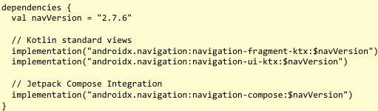Navigation fornisce **transizioni negli spostamenti** → importante per la percezione dell’utente.

Ci sono 3 idee **basi dietro navigation**:

* **NavController**: espone i metodi per switchare da una parte all’altra
* **NavHost**: composable, frame nei quali inserisco le mie pagine
* **navigation graph** → rappresenta come ci muoviamo da una pagina all’altra

### Definire le route

Si può definire che ci sono delle parti che cambiano (body) e delle parti che non cambiano (topAppBar)

Inoltre c’è la **dialagBox** che serve ritornare le informazioni che l’utente inserisce  
E activity → in alcuni casi bisogna buttare giù un’attività e mettere sopra un’altra attività corrente

Ogni **route consiste in un path separati da /**

→ mostra home

→ quando vado in addProject, mostra sopra un composable con addProjectDialaog

→ in questo caso un integer

Se la nostra applicazione ha 20 screen → ho 20 cases

#### **NAVIGARE TRA VARI SCREENS:**

* **NavController** offre un insieme di metodi per tornare allo Screen precedente
  + Immagine che contiene testo, schermata, Carattere

    Descrizione generata automaticamenteSpesso conveniete non fare accesso diretto ma incapsulare le azioni di navigazione in funzioni
  + Funzioni propagate come proprietà ai figli dei composable

Incapsulando l’insieme delle possibile azioni che un’utente può fare in un ActionObject basato su un NavHostController.

Il navController gestisce un **BackStack** → struttura dati che ricorda la storia dei vari screen che sono stati navigati.

Si può fare **popBackStack()**

* specificando di andare indietro di 1
* specificando di andsre indietro fino ad Home (in modo tale da non fare una history lunghissima)
* si può anche fare popOffHome che mi butta fuori

## Gestire stato navigazione:

Ogni entry bnello stack può contenere un’istanza **SavedStateHandle** → key-value map where custom data may be written and retrieved, questi dati persistono anche dopo l’uccisione del processo da parte del sistema e sono disponibili finchè la entry non è speicificatamente rimossa dallo stack.

* Può essere usata per mandare i dati a quello che sta back nello stack

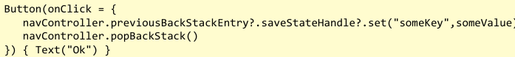

Ci sono Widget per modificare dati e quelli per navigare:

**Scaffold:**

Componente che gestisce diversi sotto-componenti:

* Top App Bar
* Floating Action Button
* Bottom Navigation

#### **TOP APP BAR:**

→ navigationICon

Frequente-important ma non frequent

Nello scaffold si può inserire un **floatingActionButton**, usabile per navigation purpose

BottomBAr

alcune volte usata per navigation, altre volte per altro: navigation and key actions at the bottom of mobile and tablet screens that are easy to reach on a mobile device

se ci sono tante destinazioni possibili, si può usare **navigationRails** per switchare a destinazioni

**Navigation Drawer** → non compare, quando clicchi compare e mostra vari posti in cui puoi andare

Due tipi:

* **Standarddrawers**, that share space within a screen with other content
* **Modaldrawers**, that appear over the top of other content

Non per forza per navigare, anche per altri scopi. → comune per applicazione.

**Tabs**: per cose non importanti, insieme di icone sul top, ognuna delle quali evidenziata corrispondente al page attuale

Utili per raggruppare in categorie:

* Si dividono in primari e secondari
* Possono scrollare orrizzontalmente

Alcune volte, tab per intera area, altre volte per luna soecifica area.

